Dades* del personal adscrit per l’empresa adjudicatària del servei de neteja de l’edifici PRBB

- Dades extretes del Plec de clàusules administratives que regeixen la contractació del servei (expedient de contractació 5/2018) als efectes de subrogació

Les funcions i tasques d’aquest personal es poden extreure del Plec de prescripcions tècniques 5/2018 (vegeu perfil del contractant del Consorci PRBB)

Dades* del personal adscrit per l’empresa adjudicatària del servei de vigilància i seguretat de l’edifici PRBB

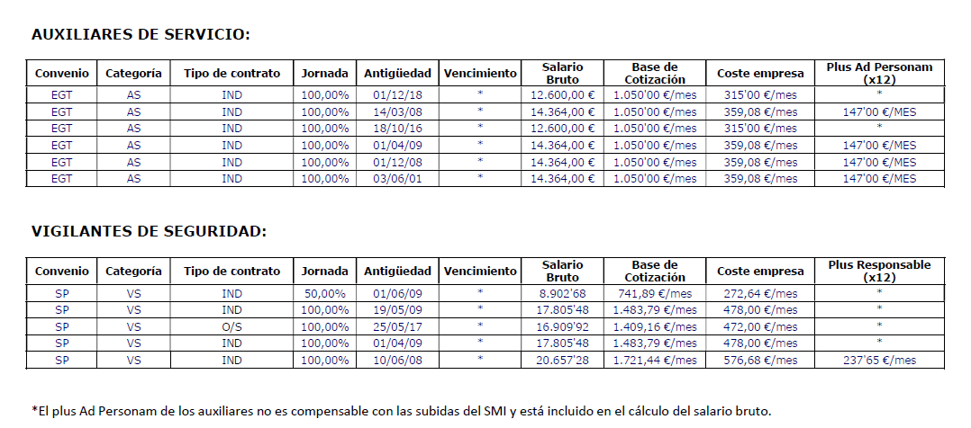

- Dades extretes del Plec de clàusules administratives que regeixen la contractació del servei (expedient de contractació 14/2019) als efectes de subrogació

Les funcions i tasques d’aquest personal es poden extreure del Plec de prescripcions tècniques 14/2019 (vegeu perfil del contractant del Consorci PRBB)

Dades* del personal adscrit per l’empresa adjudicatària del servei de cura i manipulació d’animals vertebrats, utilitzats en recerca científica, així com tasques de recolzament tècnic relacionades amb l’ús d’animals per als grups d’investigació de l’estabulari del Parc de Recerca Biomèdica de Barcelona

CATEGORIA PROFESSIONAL | % JORNADA | POSICIÓ | TOTAL PERCEPCIONS
Grup 3 | 100 | COORDINADOR | 31.776,00 €
Grup 2 | 100 | COORDINADOR | 23.491,00 €
Grup 2 | 100 | COORDINADOR | 23.233,00 €
Grup 3 | 100 | TÈCNIC | 19.847,24 €
Grup 3 | 100 | TÈCNIC | 27.812,00 €
Grup 3 | 80 | TÈCNIC | 21.582,46 €
Grup 2 | 100 | CUIDADOR | 17.860,00 €
Grup 2 | 100 | CUIDADOR | 17.860,00 €
Grup 2 | 80 | CUIDADOR | 21.133,09 €
Grup 2 | 75 | CUIDADOR | 15.618,00 €
Grup 2 | 100 | CUIDADOR | 17.860,00 €
Grup 2 | 100 | CUIDADOR | 17.860,00 €
Grup 2 | 100 | CUIDADOR | 18.850,00 €
Grup 2 | 100 | CUIDADOR | 19.294,38 €
Grup 2 | 100 | CUIDADOR | 17.860,00 €
Grup 2 | 100 | CUIDADOR | 17.860,00 €
Grup 2 | 100 | CUIDADOR | 17.860,00 €
Grup 2 | 100 | CUIDADOR | 19.400,00 €
Grup 2 | 100 | CUIDADOR | 20.200,00 €
Grup 2 | 100 | CUIDADOR | 20.332,90 €
Grup 2 | 100 | CUIDADOR | 18.924,36 €
Grup 2 | 100 | CUIDADOR | 17.860,00 €
Grup 2 | 100 | CUIDADOR | 17.860,00 €
Grup 2 | 100 | CUIDADOR | 17.860,00 €
Grup 1 | 100 | CUIDADOR | 16.737,34 €
Grup 1 | 100 | CUIDADOR | 16.737,34 €
Grup 1 | 100 | CUIDADOR | 16.737,34 €

- Dades facilitades per l’empresa contractista

Les funcions i tasques d’aquest personal es poden extreure del Plec de prescripcions tècniques 8/2020 (vegeu perfil del contractant del Consorci PRBB)

Dades* del personal adscrit per l’empresa adjudicatària del servei de manteniment integral multi-tècnic d’instal·lacions al Parc de Recerca Biomèdica de Barcelona (PRBB)

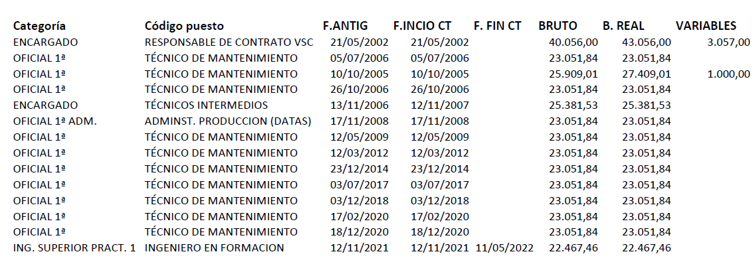

- Dades facilitades per l’empresa contractista

Les funcions i tasques d’aquest personal es poden extreure del Plec de prescripcions tècniques 3/2021 (vegeu perfil del contractant del Consorci PRBB)

